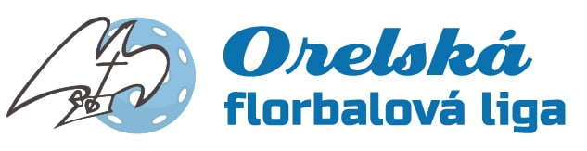

Orli z Brna-Řečkovic obhájili titul v dorostencích
Šest nejlepších družstev z divizí západ (Orel Brno-Řečkovice, Pitbulls Ivančice, TJ Sokol Střelice) a východ (Orel Uherský Brod, Orel Nivnice, ŠSK Očov Hodonín) se sešlo 1. 5. 2025 v Uherském Brodě k finálovému turnaji dorostenců.
Orel Brno-Řečkovice se po roce opět raduje z mistrovského titulu v kategorii dorostenců. Zvládl hned svůj první důležitý zápas na turnaji, když po nájezdech porazil ŠSK Očov Hodonín 3:2. Jelikož zvládl vyhrát i ostatní zápasy, po zásluze si dorostenci mohli pověsit na krk zlaté medaile. ŠSK Očov Hodonín taktéž vyhrál 4 zápasy, ale touto jedinou ztrátou byl odsouzen k druhému místu. Bronz bral domácí Orel Uherský Brod, když získal 6 bodů a v důležitém zápase porazili rivala z Orla Nivnice 4:2. Právě horší vzájemný zápas s Brodem znamenal pro Orel Nivnici čtvrté místo (6 bodů), pátý skončil Pitbulls Ivančice se třemi body, šestý TJ Sokol Střelice také tři body, ale horší vzájemný zápas s Ivančicemi.
Nejlepšími hráči turnaje byli zvoleni:
- útočník: Jan Vrašťák (Orel Brno-Řečkovice)
- obránce: Kryštof Kučera (Orel Nivnice)
- brankář: Miroslav Chlápek (ŠSK Očov Hodonín)

Výsledky zápasů
Čas | Zápas | Výsledek
09:15 | Orel Nivnice : Orel Uherský Brod | 2:4
09:45 | TJ Sokol Střelice : Pitbulls Ivančice | 3:5
10:15 | Orel Brno-Řečkovice : ŠSK Očov Hodonín | 3:2 s.n.
11:00 | Orel Uherský Brod : Pitbulls Ivančice | 2:1
11:30 | Orel Nivnice : ŠSK Očov Hodonín | 2:3
12:00 | Orel Brno-Řečkovice : TJ Sokol Střelice | 6:2
12:30 | Pitbulls Ivančice : ŠSK Očov Hodonín | 0:4
13:00 | Orel Uherský Brod : TJ Sokol Střelice | 1:3
13:30 | Orel Nivnice : Orel Brno-Řečkovice | 0:1
14:00 | Orel Uherský Brod : ŠSK Očov Hodonín | 3:4
14:30 | Pitbulls Ivančice : Orel Brno-Řečkovice | 2:4
15:00 | Orel Nivnice : TJ Sokol Střelice | 5:1
15:30 | Orel Uherský Brod : Orel Brno-Řečkovice | 1:5
16:00 | TJ Sokol Střelice : ŠSK Očov Hodonín | 1:7
16:30 | Orel Nivnice : Pitbulls Ivančice | 5:3

Konečná tabulka
Pořadí | Tým | Skóre | Body
1. | Orel Brno-Řečkovice | 19:7 | 14
2. | ŠSK Očov Hodonín | 20:12 | 13
3. | Orel Uherský Brod | 11:15 | 6
4. | Orel Nivnice | 14:12 | 6
5. | Pitbulls Ivančice | 11:15 | 3
6. | TJ Sokol Střelice | 10:24 | 3

1. místo Orel Brno-Řečkovice
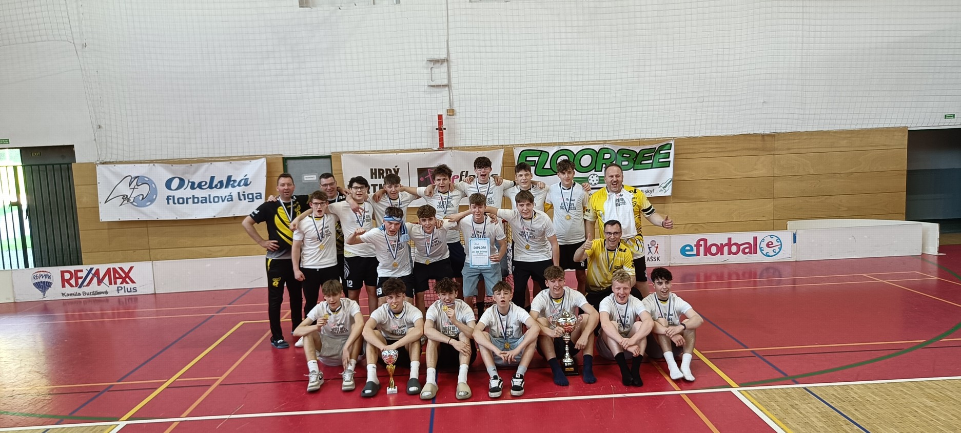

2. místo ŠSK Očov Hodonín
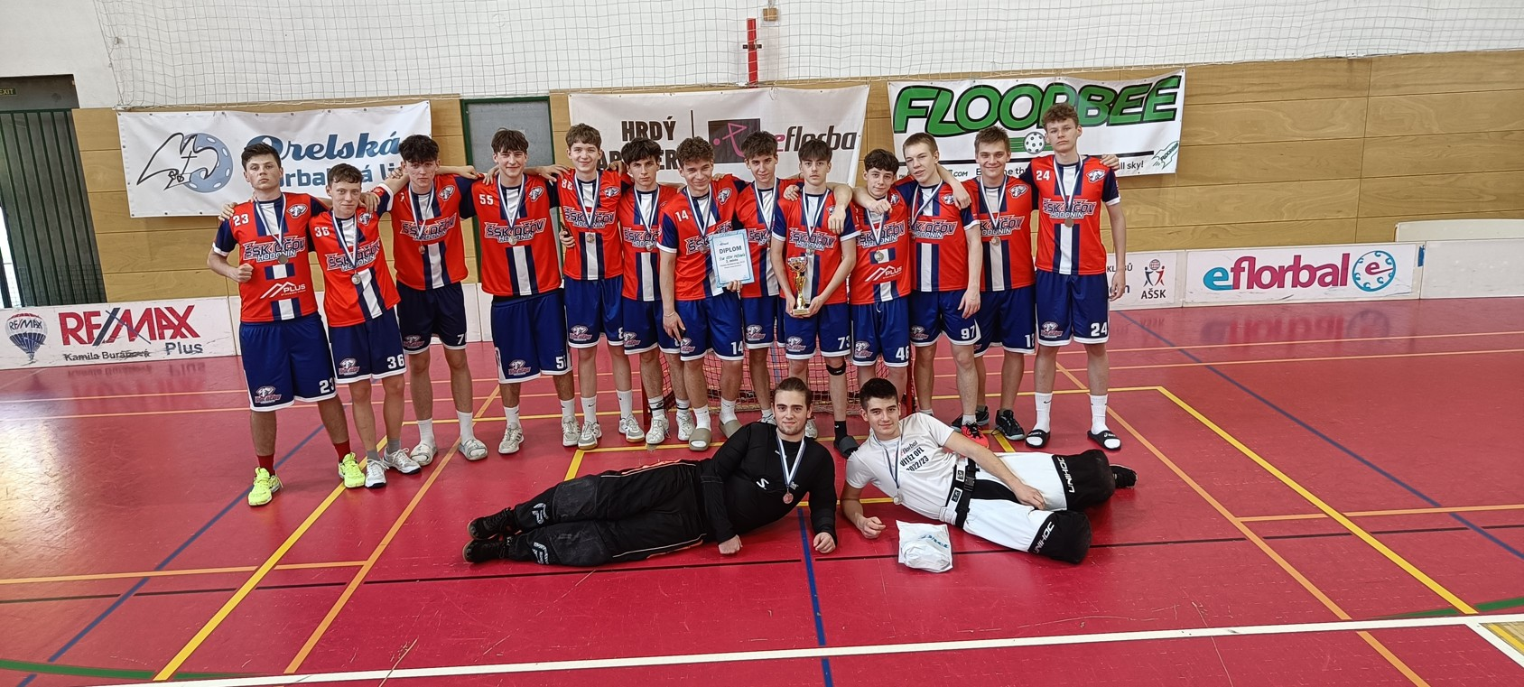

3. místo Orel Uherský Brod
